NPO法人小平市民活動ネットワーク（シムネット） 2026年3月13日発行 通巻263号

役に立つ特集＆イベント情報満載！ あすぴあだより＆イベントカレンダーもお役立ち！
立つ特集＆イベント情報を掲載！



2026年4・5月号の発行予定は4月10日（金）、掲載情報の〆切は4月3日（金）
「連」は、毎月900部発行。市内の公民館や地域センター、元気村、福祉会館、社協ボランティアセンター、市役所、当NPO法人の会員などに配布しています。
Facebook➡


2026年
3・４月号

掲載に関する問合せ：info@kodaira-shimnet.jp https://kodaira-shimnet.jp/

NPO法人小平市民活動ネットワーク 新年交流会

糸あやつり人形の魅力に多くの市民が感激
― 人財の森とのコラボが大成功 ―

江戸時代から400年以上続く伝統芸能の糸あやつり人形の貴重な技を伝承し、
かつ小平市に拠点を置き活動している「一糸座」（いっしざ）と「人財の森」がコラボ
したイベントが、３月7日ルネこだいら中ホールで開かれました。
当日は200人を超える市民が一糸座による「寿三番叟」「田能久」の上演を楽しみ、
また「こだいら人財の森」スタッフと「一糸座」座員との楽しいセッションを興味津々に
聞かれていました。
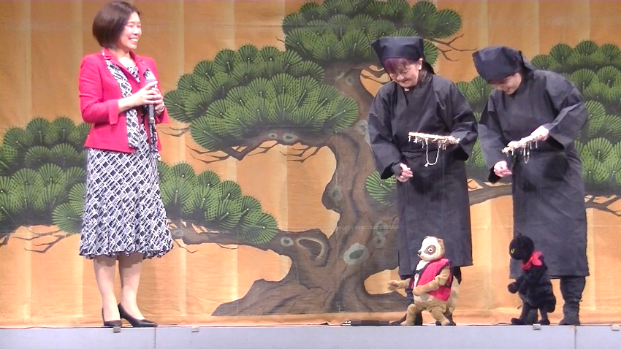
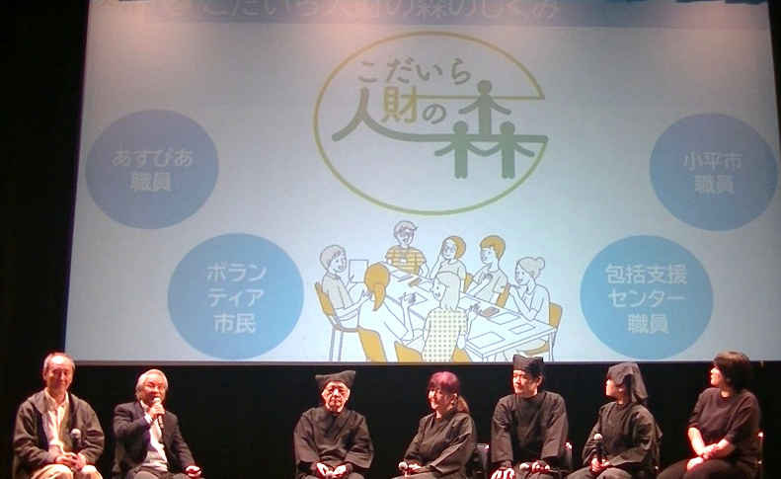
人財の森事業説明

小平市長

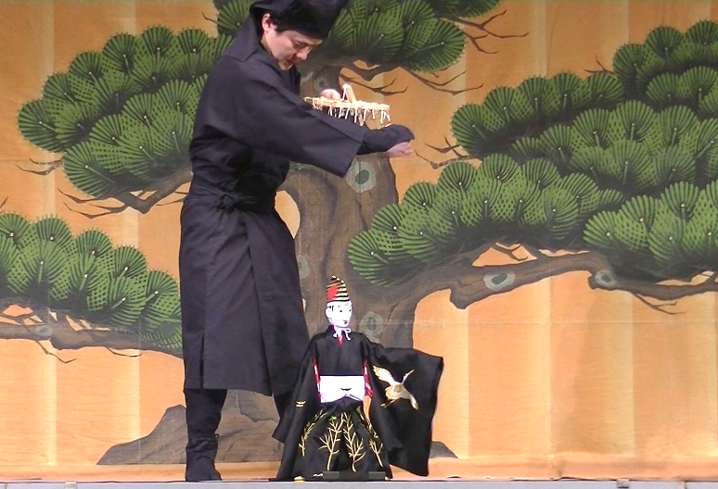
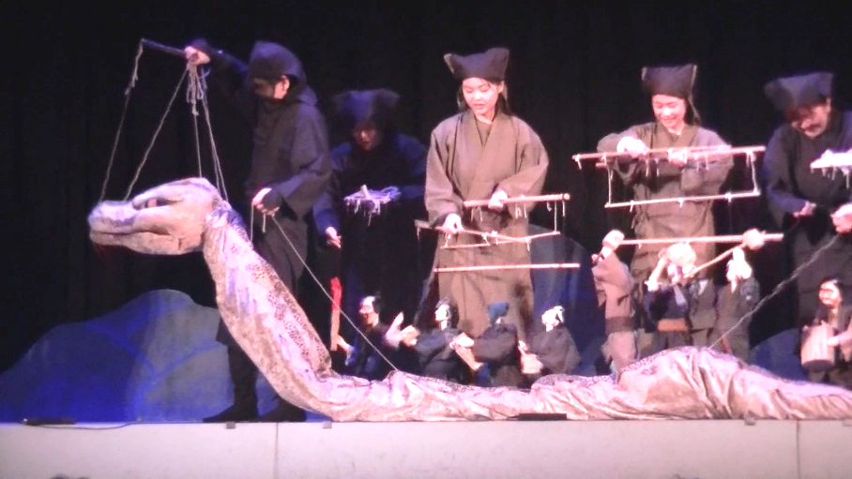

田能久（中学生出演）
寿三番叟

